ОСП МБДОУ детского сада № 7 «Жемчужинка» - детский сад «Росинка»

Конспект открытого занятия
в младшей группе «Звездочка»
по развитию речи.

«Путешествие в страну сказок»

Воспитатель: Свирина Н.Ю.

х. Объединенный.
2023 год.
Конспект открытого занятия
в младшей группе
по развитию речи
«Путешествие в страну сказок»
Цель: Развитие речи детей младшего дошкольного возраста посредством устного народного творчества, развивать творческое воображение.
Задачи:
Обучающие:
- Продолжать учить детей согласовывать прилагательные с существительными.
- Обогащать словарь детей словами народной лексики (мышка-норушка, лягушка-квакушка, зайчик - побегайчик, лисичка-сестричка, волчок – серый бочок), добиваться правильного и четкого произношения слов.
- Закрепить название русских народных сказок, побуждать узнавать сказку по иллюстрациям, загадкам.
- Формировать навык работать по мнемотаблице.
Развивающие:
- Развивать желание импровизировать сюжеты знакомых детям сказок, используя средства выразительности: мимику, жесты, движения.
- Развивать связную речь детей, интонационную выразительность, силу голоса, зрительное и слуховое внимание.
- Развивать эстетическое восприятие художественных образов и эмоциональное отношение к ним;
Воспитательные:
- Воспитывать дружеские взаимоотношения, доброжелательность, умение сопереживать героям, приходить на помощь.
- Воспитывать интерес и любовь к русским народным сказкам; желание слушать сказки, их сочинительству.
Оборудование и материалы: иллюстрации к сказкам «Теремок, «Колобок», «Репка», «Курочка Ряба», сундучок, шарик с запиской, волшебный клубочек, кукла Фея, геометрические фигуры, письмо, корзина, магнитная доска, проэктор.
Предварительная работа: чтение русских народных сказок «Теремок», «Курочка Ряба», «Репка», «Колобок», рассматривание иллюстраций к сказкам; отгадывание загадок; игры-драматизации по сказкам; игры в настольный театр.
Планируемый результат: У детей формируется умение рассказывать сказки, активизируется речь в процессе рассматривания иллюстраций и отгадывания загадок, обогатится словарь словами народной лексики.
Ход ООД
I. Организационная часть
Дети входят в группу.
Воспитатель. Сегодня у нас с вами необычный день, а сказочный.
Воспитатель: - Скажите, а вы любите сказки?
Дети: - Да.
Воспитатель:
Много сказок есть на свете, сказки эти любят дети.
Сказка, сказка приходи, будут рады малыши,
Тише, дети, не шумите, нашу сказку не спугните.
Здесь бывают чудеса, сказка в гости к нам пришла!
II. Основная часть
Сюрпризный момент.
Воспитатель:
- По дорожке дети шли, шарик сказочный нашли.
Шарик то не простой, он волшебный вот какой.
Интересно, чей это шарик? (рассматривают)
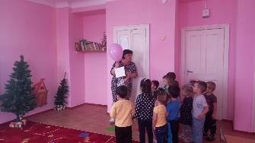
Воспитатель: - Ребята, а здесь записка, давайте посмотри, что там? Этот шарик нам прислала фея из страны «Сказок». Она пишет, что у жителей страны Сказок случилась беда, герои перепутались в сказках. Фея просит помочь вернуть героев в свои сказки. Поможем, ребята?
Дети: - Да.
Воспитатель: - Но, чтобы нам не заблудится, Фея передала волшебный клубочек, он будет показывать дорогу в страну сказок.
Воспитатель: - Все готовы к путешествию?
Дети: - Да.
Воспитатель: - «Ты, клубочек, повернись, побеги, и нас в сказку приведи!» (кидают клубочек и идут за ним)
Воспитатель: - Ребята, посмотрите, дорожка то наша заколдована. Чтобы по ней пройти и попасть в страну сказок нам надо назвать геометрические фигуры и их цвет.
(Дети идут по дорожки и называют геометрические фигуры, их цвет).

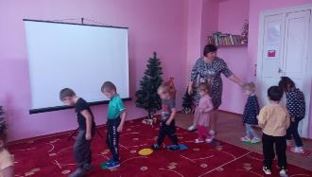
Воспитатель: - Ой, посмотрите, там за елкой на опушке,
чья-то спряталась избушка. Не велик собою дом, но зато вместителен,
Уместиться можно в нём, самым разным жителям,
Не висит на нём замок, этот домик…
Дети – Теремок.
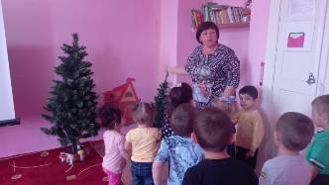
Воспитатель: - (Подводит детей к нарисованному теремку)
Верно, ребята, мы отгадали сказку - это сказка «Теремок».
Воспитатель: - Давайте вспомним, какие звери жили в теремке.
Кто первым нашел домик-теремок?
Дети: - Мышка-норушка, лягушка-квакушка, зайчик-побегайка, лисичка-сестричка и волчок-серый бочек.
Воспитатель: - А кто не поместился в теремок и сломал его?
Дети: - Медведь.
Давайте мы с вами поможем построить новый теремок и расселим зверей в нем так, чтобы всех хватило в нем места.
Пальчиковая игра «Стройка»
Тук- тук- постук, раздается где-то стук
Молоточки стучат, строят домик для зверят.
Вот с такою крышею, вот с такими стенами,
Вот с такими окнами, вот с такою дверью.
На двери весит замок, кто его открыть бы мог?
Повертели, покрутили, постучали и - открыли.

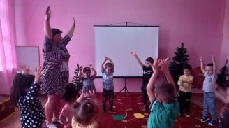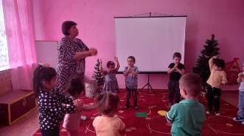

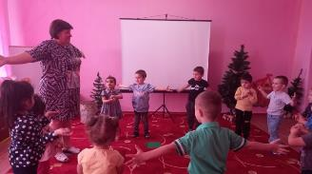
Воспитатель: - Молодцы, помогли зверятам построить новый теремок.
Воспитатель: - Ребята, в какой сказке вы побывали?
Дети: - В сказке «Теремок».
Воспитатель: - Ну что ж, нам пора отправляться дальше в путь. По дороге долго шли на пеньке конверт нашли. Давайте посмотрим, что в конверте.
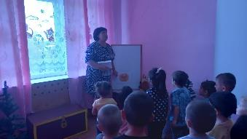
Было яйцо у нас золотое
А осталось лукошко пустое,
Плачет дед и плачет баба,
А утешает их кто?
Дети. – Курочка- ряба.
Воспитатель: - А теперь, ребята, давайте расскажем сказку про «Курочку Рябу» и вернем ее героев в сказку.
А поможет нам вот такая табличка.
(Дети по мнемотаблице рассказывают сказку "Курочка Ряба" на экране).
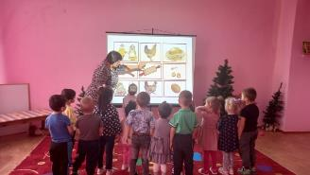
— Почему же Дед и Баба грустные. (Мышка разбила яичко, которое снесла Курочка).
— Что же делать? (Надо им помочь — собрать яичко)
Проводится игра «Собери яичко».
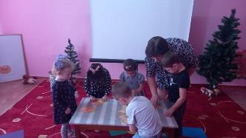
Собирают разрезную картинку «Золотое яичко»
— Сколько красивых получилось яиц. Дед и Баба очень рады.
Воспитатель: - Ребята, в какой сказке вы побывали.
Дети: - Курочка ряба.
Воспитатель: - Молодцы, ребята, помогли героям сказки «Курочка Ряба» вернуться в свою сказку.
А нам нужно продолжать свой путь, нас еще ждут другие сказочные герои.
Воспитатель: - Ребята, посмотрите, а это что? Это сундучок. А сундучок-то не простой, он волшебный – вот какой, очень хочется всем нам, посмотреть, ну что же там? Чтобы открыть его, давайте с вами разгадаем загадку.
Воспитатель:
Не лежалось на окошке,
Покатился по дорожке…
Воспитатель: - Кто покатился по дорожке?
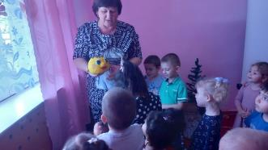
Дети: - Колобок.
Воспитатель: - Давайте посмотрим, правильно ли вы отгадали загадку.
(Воспитатель показывает игрушку Колобок к сказке «Колобок»)
Дети по мнемотаблице рассказывают сказку "Колобок" (на экране)
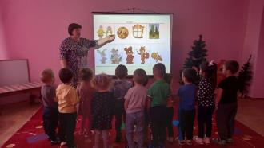
Воспитатель: - Кто испек Колобок?
Дети: - Бабушка.
Воспитатель: - Кого встретил Колобок в лесу?
Дети: - зайца, волка, медведя, лису.
Воспитатель: - От кого ушел Колобок?
Дети: - от зайца, от волка, от медведя.
Воспитатель: - Кто съел Колобка?
Дети: - Лиса.
Воспитатель: - Ребята, это очень печальный конец сказки, а давайте с вами придумаем другой, где все звери подружились.
Воспитатель: Молодцы ребята, а давайте вспомним песенку Колобка.
Физминутка: «Колобок»
Колобок, Колобок, теплый и румяный! (наклоны вправо, влево)
Прыг да скок, прыг да скок, припустился наш дружок! (прыжки на месте)
То направо повернул, то налево он свернул, (повороты направо и налево)
То с листочком закрутился, (поворот на 360 градусов)
То с бельчонком подружился! (приседание)
Покатился по дорожке, (бег по группе)
И попал ко мне в ладошки! (хлопок в ладоши)
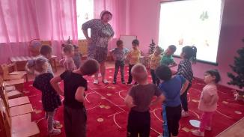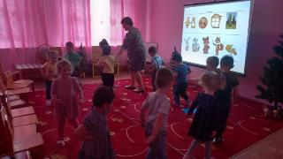
Воспитатель: - Молодцы, ребята, помогли героям сказки «Колобок» вернуться в свою сказку.
Воспитатель: - По дорожке мы пошли, корзиночку нашли, а здесь записка, давайте посмотрим, что там.
Чтобы вырвать этот овощ
Не хватило деду сил
Но пришли ему на помощь,
Все, кого он попросил.
Воспитатель: Ребята, в какую мы с вами попали сказку?
Дети: - Репка.
Воспитатель:
(Показывает иллюстрацию к сказке «Репка»).
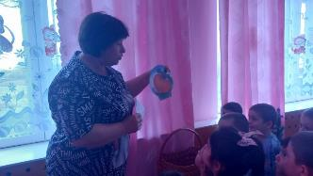
Воспитатель:- Правильно, ребята, Молодцы. Мы попали в сказку «Репка».
Воспитатель: - Что же случилось с героями сказки? Они поссорились, спорят, кто за кем будет репку тянуть. Давайте им поможем.
Воспитатель: - Ребята поможем героям из сказки? (Проиграть сюжет сказки с детьми, используя картинки )
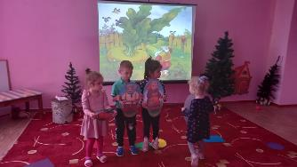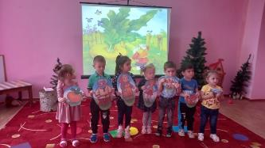
Дети: - Да.
Воспитатель: - Кто посадил репку?
Дети: - Дед.
Воспитатель: - Кого позвал дед?
Дети: - Бабку.
Воспитатель: - Кого позвала бабка?
Дети: - Внучку.
Воспитатель: - Кого позвала внучка?
Дети: Жучку.
Воспитатель: - Кого позвала Жучка?
Дети: - Кошку.
Воспитатель: - Кого позвала кошка?
Дети: - Мышку.
Воспитатель: - Молодцы, всех расставили на свои места. А вот и она!
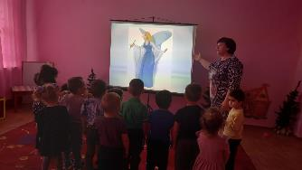
Ребята, сказочная фея говорит вам спасибо за вашу помощь, она вам приготовила сюрприз просмотр сказки «Теремок».
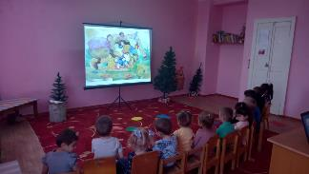
Воспитатель: - Ребята, чему учат нас сказки?
Дети: - Быть добрыми, храбрыми.
Воспитатель: - Ой, ребята, нам пора уже возвращаться в детский сад! Клубочек просит нас взяться руками за ниточку, закрыть глаза и сказать волшебные слова! «1, 2, 3! Клубочек, в садик нас верни!». Глазки открываем вот мы с вами и в детском саду.
Заключительная часть (рефлексия)
Воспитатель: - Вам понравилось наше путешествие?
Дети: - да.
Воспитатель: А кто вам понравился больше всех?
Ответы детей
Воспитатель: - В каких сказках мы побывали с вами?
Дети: - сказка «Колобок», «Курочка Ряба», «Теремок», «Репка».

